FAX送信用紙
関東中学校バスケットボール茨城大会 総務 照沼 浩児 宛
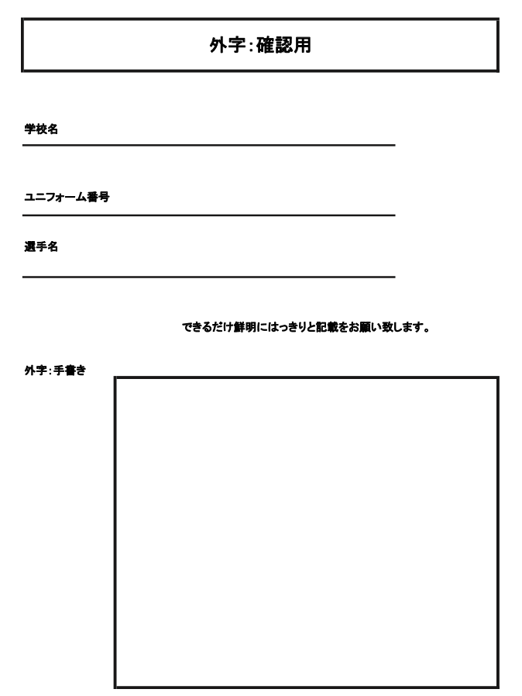
FAX 0299-46-0506

都県名
学校名

